  Lazare CARNOT -ARRAS- |  | Compte rendu  Activité: Mesure d'une Masse |   Act – 2 x 3h  STI2D – 2023/2024
NOM:  Prénom: |  |  | CLASSE : TDD  10/12/2022 20:01:22
Condition: | - Labo SIN, Salle 206
Matériel: | - un ordinateur sous Windows avec les logiciels Proteus 8 et Flowcode 9  - TerminalRS232, XLoader  - une carte de développement ( PIC , Arduino )  - un capteur de force 5 kg ou 10 kg  - un module HX711
Documents: | - le sujet de cette Activité

I – Capteur de force (Load cell)
une image
constitution

II – Simulation du capteur de force
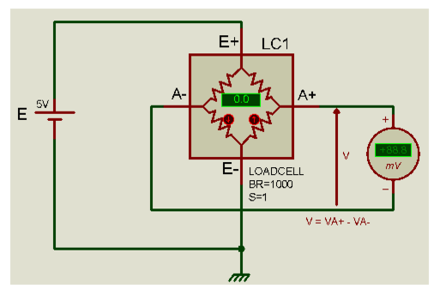

Masse | 0 g |  |  |  |  |  |  |  |  |  | 5 kg
% | 0% | 10 | 20 | 30 | 40 | 50 | 60 | 70 | 80 | 90 | 100%
V | 0 |  |  |  |  |  |  |  |  |  | 5 mV
Pour un capteur de force gamme 5 kg, alimenté sous 5 V.
Que peut-on en conclure ?

III – Mesure de la masse
Analyse de la documentation constructeur du HX711
Traduire les phrases suivantes
- 24-Bit Analog-to-Digital Converter (ADC) for Weigh Scales

- Two selectable differential input channels

- ... with selectable gain of 32, 64 and 128

- On-chip power supply regulator for load-cell

- Operation supply voltage range: 2.6 ~ 5.5V

- Current consumption including on-chip analog power supply regulator: normal operation < 1.5mA, power down < 1uA

Puis compléter le tableau de description des broches ci-dessous
N° de broche | Nom | Fonction | Description
1 | VSUP
2
3 | AVDD
4
5 | AVDD
6
7 | INA-
8 | INA+
9
10
11 | PD_SCK
12 | DOUT
13
14
15
16 | DVDD

Reset and Power-Down
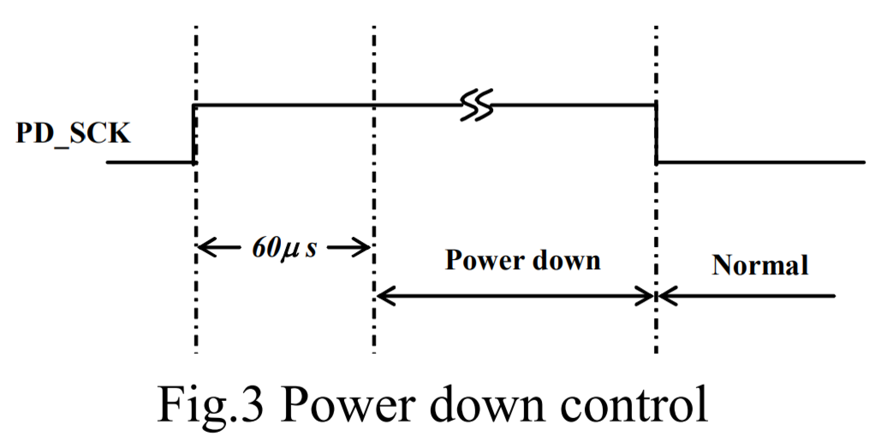
When chip is powered up, on-chip power on rest circuitry will reset the chip. Pin PD_SCK input is used to power down the HX711.
When PD_SCK Input is low, chip is in normal working mode.
When PD_SCK pin changes from low to high and stays at high for longer than 60µs, HX711 enters power down mode (Fig.3).
When internal regulator is used for HX711 and the external transducer, both HX711 and the transducer will be powered down.
When PD_SCK returns to low, chip will reset and enter normal operation mode. After a reset or power-down event, input selection is default to Channel A with a gain of 128.

Traduction

Valeurs attendues
% | 0% | 10 | 20 | 30 | 40 | 50 | 60 | 70 | 80 | 90 | 100%
Masse | 0 g | 500 g |  |  |  | 2,5 kg |  |  |  |  | 5 kg
V (mV) | 0 | 0,5 |  |  |  | 2,25 |  |  |  |  | 5
(Mesure)₁₀ | 0 | 209 715 |  |  |  | 1 048 575 |  |  |  |  | 2 097 151
(Mesure)₁₆ | 0 | 0x33333 | 0x | 0x | 0x | 0xFFFFF | 0x | 0x | 0x | 0x | 0x1FFFFF

Valeurs estimées (Simulation)
% | 0% | 10 | 20 | 30 | 40 | 50 | 60 | 70 | 80 | 90 | 100%
Masse | 0 | 500 g |  |  |  | 2,5 kg |  |  |  |  | 5 kg
V (mV) | 0 | 0,43 |  |  |  |  |  |  |  |  | 4,3
(Mesure)₁₆ | 0 | 0x02C046 | 0x | 0x | 0x | 0x | 0x | 0x | 0x | 0x | 0x1B82C2
(Mesure)₁₀ | 0 | 180 294 |  |  |  |  |  |  |  |  | 1 802 946

Valeurs mesurées
Masse | 0 | 100 g | 200 g | 300 g | 400 g | 500 g | 1 kg | 1,5 kg | 2 kg | 2,5 kg | 3 kg
(Mesure)₁₀ | 0

Justifier les écarts, et proposer un moyen de corriger les erreurs.

Et pour les valeurs négatives ?
Valeurs (Simulation)
% | 0% | -10 | -20 | -30 | -40 | -50 | -60 | -70 | -80 | -90 | -100%
V (mV) | 0 | -0,43 |  |  |  | -2,15 |  |  |  |  | -4,3
(Mesure)₁₆ | 0 | 0xFD3FB9 | 0x | 0x | 0x | 0x | 0x | 0x | 0x | 0x | 0x
C à 1 |  | 0x02C046
C à 2 |  | 0x02C047
décimal |  | 180295
simulation | 0 | -180295 |  |  |  | -901471 |  |  |  |  | -1 802 942

